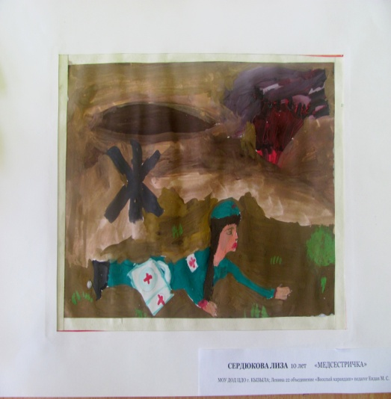

Сердюкова Лиза (10 лет) «Медсестричка